L
FRANCESCA SOMAGGIO e AGOSTINO BATTOCCHIO
in partenza come missionari in Madagascar
Francesca Somaggio di 27 anni e Agostino Battocchio di 29, si sono sposati il 7 settembre 2003 e abitano a Meledo. Sono stati animatori dei giovani di Azione cattolica per cinque anni. Per quattro anni hanno frequentato i corsi missionari a S. Margherita di Roncà e dal 2000 sono volontari dell’Associazione Gamargioba di Lobia di S. Bonifacio, che opera nell’ambito del commercio equo e solidale. Da molto tempo desiderano vivere un’esperienza prolungata di missione, una scelta maturata dopo quelle estive in Georgia e in Costa d’Avorio. Nell’autunno scorso sono entrati in contatto con l’organizzazione non governativa “TRM: Reggio Terzo Mondo” di Reggio Emilia.
Quando partirete?
Partiremo il 3 giugno prossimo per Ambositra in Madagascar. In questo periodo stiamo completando la formazione a Reggio Emilia, dove l’ong RTM ci sta preparando sui progetti che andremo a seguire. In particolare ci siamo formati sulla storia dei progetti, gli obiettivi da raggiungere, lo studio della lingua francese e malgascia, la gestione contabile dei progetti stessi e l’esperienza pratica in una cooperativa agricola”.
Com’è stata la preparazione?
“Abbiamo frequentato un corso di cinque mesi per aspiranti volontari e abbiamo compreso che “Reggio Terzo Mondo” era l’organismo che rispondeva proprio alle nostre esigenze. Successivamente abbiamo trascorso un periodo di conoscenza in una Casa di carità a Fosdondo, in provincia di Reggio Emilia: una casa famiglia che ospita persone disabili gestita dalle suore. Questa esperienza ci ha ulteriormente motivato a partire”.
Perché questa scelta?
“Esprimere efficacemente le motivazioni più profonde che ci hanno portati a questo punto della nostra vita non è facile. E di certo non sintetizzabile in poche parole, perché non lasciano trasparire fino in fondo le emozioni o i sentimenti per cose che si sentono crescere dentro fin da piccoli e che, da sogni di gioventù, diventano scelte di vita concrete. Dentro di noi la domanda riecheggia sempre tutti i giorni e l’unica risposta veritiera che emerge da tutti i nostri buoni propositi è la presa di coscienza di questa chiamata da parte di Dio, con la completa fiducia in Lui, più che negli uomini e in noi stessi”.
In Madagascar, Francesca seguirà la gestione di un’associazione di piccoli artigiani che producono oggetti in legno, latta riciclata, rafia e ricami per venderli a “Ravinala”, la cooperativa del commercio equo e solidale che importa questi prodotti per le Botteghe del mondo italiane. Agostino collaborerà con un servo della Chiesa, un laico consacrato in Madagascar da circa vent’anni, responsabile di alcuni progetti sanitari e laboratori per la costruzione di protesi per lebbrosi e poliomielitici.
AGOSTINO e FRANCESCA hanno ricevuto il mandato missionario, insieme con altre due coppie in partenza per l’Africa, a Vicenza il sabato 22 aprile.
A MELEDO avremo modo di salutarli in occasione della Serata Missionaria del venerdì 12 maggio, al centro parrocchiale alle ore 21,00 e il sabato 13, in chiesa durante la Messa delle ore 19,00 riceveranno il Crocifisso missionario e noi della Comunità cristiana li accompagneremo con la nostra preghiera.

Domenica 30, ore 9,00 Catechesi familiare;
ore 10,30 Consegna delle Beatitudini ai ragazzi di 1ª media
ore 15,30 Incontro genitori del Battesimo
Lunedì 01, Festa dei lavoratori
Martedì 02, ore 15,00 Tombola al centro parrocchiale;
ore 20,30 inizio dei Rosario nelle Contrade
Mercoledì 03, ore 15,30 - 16,30 Confessioni e Prove 1ª Comunione
Ore 21,00 Incontro Genitori dei bambini di 2ª elementare,
in preparazione alle “Promesse Battesimali”
Venerdì 05, ore 16,00 Prove 1ª Comunione;
ore 20,30 incontro di preghiera in preparazione alla Prima Comunione: sono invitati i bambini di 1ª comunione, genitori, nonni e familiari, con possibilità di confessarsi (2 sacerdoti presenti)
Sabato 06, ore 11,00: Matrimonio di Gaiga Lina e Bisognin Moreno
ore 15,00-16,00 Confessioni per tutti in chiesa
* Questa sera inizia la Sagra di Sant’Ubaldo (6 - 16 maggio)
Domenica 07, ore 10,30: S. Messa di Prima Comunione (18 bambini)
----------------------------------------------------------------------------------------------------------------------------
Pulizie della Chiesa, mercoledì 3 maggio, ore 9,00: Bocconcello Luisa – Chiarello Giuliana – Gastaldi Francesca – Lovato Francesca – Vitaliani Clara.
Pulizie delle aule di catechismo, martedì 2 maggio, ore 14,30: Preatto Moira in Ghiotto – Feltre Daniela in Adami – Negro Graziella in Zambon.
----------------------------------------------------------------------------------------------------------------------------
Cinque per mille
a favore del CENTRO PARROCCHIALE S. MAURIZIO di MELEDO
Anche tu vuoi dare un contributo
al mantenimento del nostro Centro Parrocchiale?
Ora lo puoi, offrendo il 5 per mille del tuo 730, 740 o Unico:
il codice fiscale del Centro Parrocchiale S. Maurizio di Meledo
è 95058610247.
Darai così un piccolo aiuto alle attività che il nostro Centro offre.
----------------------------------------------------------------------------------------------------------------------------

L’Oceano
“Scusa” disse un pesce dell’oceano a un altro: “Tu sei più vecchio e più esperto di me, e probabilmente potrai aiutarmi. Dimmi: dove posso trovare quella cosa che chiamano “oceano”? L’ho cercato dappertutto inutilmente”.
“L’oceano”, disse il pesce vecchio, “è quello in cui stai nuotando adesso”.
“Oh, questo? Ma questa è solo acqua. Quello che sto cercando è l’oceano”, disse il giovane pesce e, deluso, nuotò via per cercare altrove. (A. De Mello)
Siamo immersi in Dio e non ce ne accorgiamo.
“In Lui viviamo, ci muoviamo ed esistiamo” (Atti 17,28).
Dice un proverbio ebraico: “L’ultima cosa che vede il pesce è l’acqua”.
Ma prova a toglierla… vedrai come si dibatte!

RECITA DEL SANTO ROSARIO NELLE ZONE
MAGGIO 2006
Zona 1 Via Vanderia, Battisti, Filzi, Pellico, Graone
dal 2 al 5 maggio presso fam. Pellizzaro Danilo v. C. Battisti ,7
dal 8 al 12 maggio presso fam. Parlato Michelangelo v. Vanderia 24
dal 15 al 19 maggio presso fam. Peruffo Rodolfo v. Vanderia, 21
dal 22 al 30 maggio presso fam. Mastrotto Marcello v. Vanderia 13

Zona 2 via dei Fiori, Fogazzaro, Carducci, Quasimodo, Leopardi, Zanella,
D’Annunzio, Petrarca, Pascoli
dal 2 al 19 maggio presso Monumento del Fante
dal 22 al 30 maggio presso Monumento degli Alpini

Zona 3 via M.Grappa, Agricoltura, Meccanica, Paradiso, Crestani, Artigianato
dal 2 al 5 maggio presso fam. Peretti Luigi v. Agricoltura 7
dal 8 al 12 maggio presso fam. Belloni Giovanni v. Monte Grappa 35
dal 15 al 19 maggio presso fam. Peruffo Walter v. Paradiso 5
dal 22 al 26 maggio presso fam. Grandi Albano v. Crestani 8
dal 29 al 30 maggio presso fam. Mazzocco Sergio v. Monte Grappa 32

Zona 4 Via Veneziana, Masetto, Costa Benedetta
dal 2 al 5 maggio presso fam. Rancan Giorgio v. Veneziana, 2
dal 8 al 12 maggio presso fam. Zambon Andrea v. Veneziana, 1
dal 15 al 19 maggio presso fam. Dal Maso Abramo v. Costa Benedetta, 1
dal 22 al 30 maggio presso fam. Dalla Valle Antonio v. Costa Benedetta, 7

Zona 5 via Trissino, Bisognin, Meledo Alto
dal 2 al 5 maggio presso fam. Turcato Angelo v. Meledo Alto, 11
dal 8 al 12 maggio presso fam. Pettena Mario v. Meledo Alto
dal 15 al 30 maggio presso Grotta del Pensionato v. Bisognin, 34

Zona 6 via 4 Novembre, S, Maurizio, Industria, Sabbadini, Colombo, Veneto
dal 2 al 5 maggio presso fam. Lovato Tiziano v. 4 Novembre,5
dal 8 al 12 maggio presso Residens Adriana v. 4 Novembre, 24
dal 15 al 19 maggio presso fam. Vitaliani Vitaliano v. Veneto, 42
dal 22 al 26 maggio presso fam. Peota M. Teresa v. S. Maurizio, 13
dal 29 al 30 maggio presso fam. Balsemin Livio, v. C. Colombo, 7

Zona 7 via Casa Velo, D. Chiesa, Marconi
dal 2 al 5 maggio presso fam. Pellizzari Giuseppe, v. D. Chiesa ,14
dal 8 al 12 maggio presso fam. Quaggiotto Igino, v. Casa Velo, 7
dal 15 al 19 maggio presso fam. Lovato Graziano, v. D. Chiesa, 19
dal 22 al 30 maggio presso fam. Tini Luigi, v. Marconi, 6

Altre informazioni visitando il sito della parrocchia: www.meledo.it
Hanno collaborato: Don Demetrio, Giuseppe e Stefania.
Venerdì 5 maggio, alle ore 20.30, ci sarà Stefania.

MELEDO - PARROCCHIA DI S. MAURIZIO

Domenica 3ª di Pasqua
N. 492 – 30 Aprile 2006

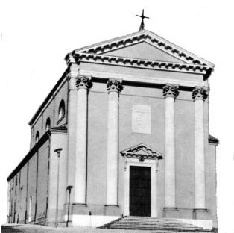

“Perché siete turbati?… Guardate le mie mani e i miei piedi: sono proprio io! Toccatemi e guardate”. (Lc 24,35-48)

Dopo l’episodio dei discepoli di Emmaus, Gesù si mostra ai discepoli e spiega la sua passione. Così essi possono testimoniare l’amore del Figlio di Dio a tutti i fratelli.

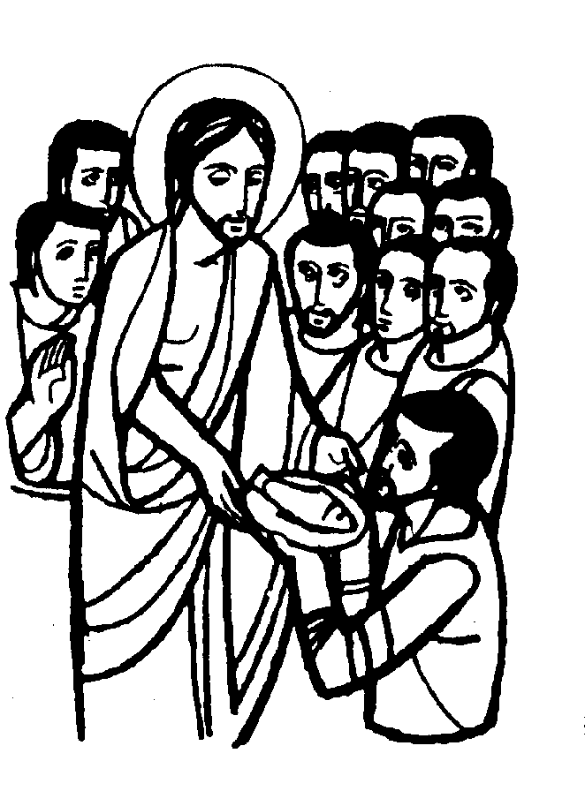

DOMENICA 30: 3ª di Pasqua Ss. Messe festive ore 8,00 –10,30
ore 8,00 def. a. Chiarello Anna; Sartori Arduino e Rossetto Thomas;
intenzione dell’offerente;
ore 10,30: def. 30º Dal Cero Maria in Massignan; Tini Giuseppe ed Erminia

ore 9,00 Catechesi familiare
ore 10,30 Consegna delle Beatitudini ai ragazzi di 1ª media

LUNEDI’ 01: S. Giuseppe lavoratore ore 19,00 S. Messa

MARTEDI 02: S. Atanasio ore 8,30 S.Messa e Adorazione

MERCOLEDI’ 03: Ss. Filippo e Giacomo ore 8,30 S. Messa

GIOVEDI’ 04: S. Ciriaco ore 19,00 S. Messa

VENERDI’ 05: S. Silvano ore 15,00 S. Messa

SABATO 06: S. Domenica Savio S. Messa festiva ore 19,00
Def. a. Zandonà Adelina; Chiarello Emilio; Massignan Sebastiano e Rita

DOMENICA 07: 4ª di Pasqua Ss. Messe festive ore 8,00 –10,30

ore 10,30 S. Messa di Prima Comunione

